** **

**中华全国供销合作总社北京商业机械研究所**

北京商业机械研究所系中华全国供销合作总社部级直属科研事业单位，成立于1978年。建筑面积5000平米，在职员工50余人。

北京所坚持“依托供销合作社，服务供销合作社”这一主线，围绕“智慧供销”发展方向，从供销合作社业务创新趋势出发，从供销合作社科研规划大局出发，以应用为导向，着眼优势互补，力求突出特色，推动“智慧供销”在供销合作社农村综合服务业务领域的应用。

北京所紧扣“智慧供销”方向，围绕“智慧流通”和“智慧村镇”应用中的关键性技术问题，致力于研究开发农村流通交易与信息服务自助终端设备与系统平台，为农村信息化服务提供技术与装备支撑。

北京所网站：http://www.co-bjtech.com

电话：010--63611210

邮箱：[zsbjsjs@sina.com](mailto:zsbjsjs@sina.com)

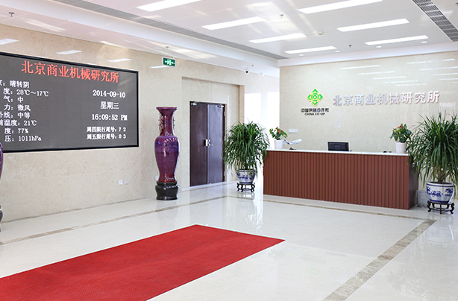

一楼大厅前台

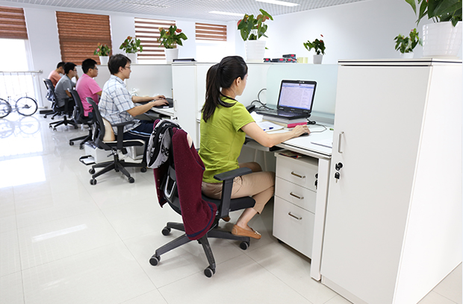

现代化办公环境

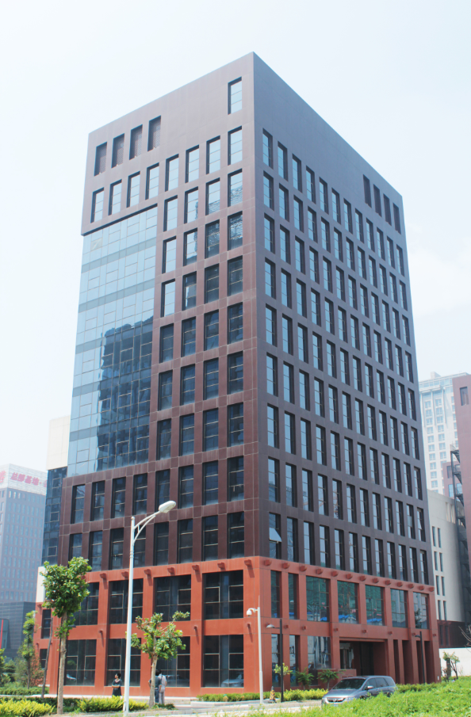

北京所办公大楼（5000m2）

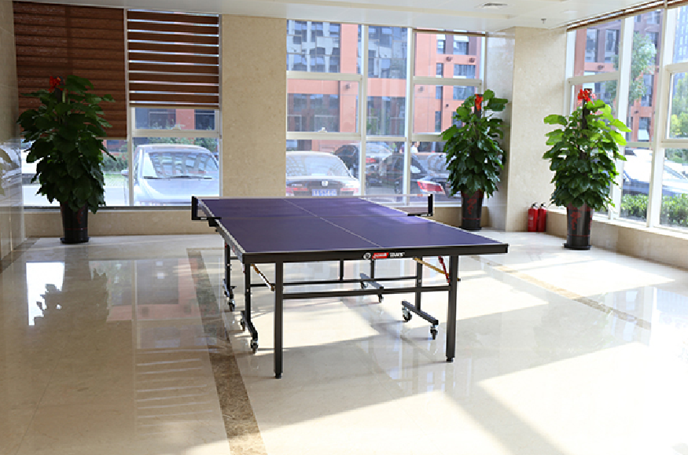

有羽毛球.乒乓球等娱乐休闲场地

2016年北京商业机械研究所校园招聘计划

|  |  |  |  |  |
| --- | --- | --- | --- | --- |
| **岗位** | **人数** | **专业** | **学历** | **职位要求** |
| **行政人员** | **1** | 经济管理 | **本科** | 1. 品行端正、诚实守信，具有良好的思想品德和道德素质。  2. 有较强的学习、综合分析、组织协调能力。  3. 具有一定的文字写作能力。  4. 具有本专业范围内的研究能力。 |
| **研发人员** | **5** | 计算机/机械/自动化相关 | **本科/硕士/博士** | 1. 品行端正、诚实守信，具有良好的思想品德和道德素质。  2. 有较强的学习、综合分析、组织协调能力。  3. 具有一定理论实践经验  4. 具有本专业范围内的研究能力。 |

简历投递邮箱：[zsbjsjs@sina.com](mailto:zsbjsjs@sina.com)